Manual de usuario — RCS
Guía de operación para la revisión de publicaciones sísmicas. Versión 1.15 — 25 de octubre de 2026.
Este manual está pensado para una persona con conocimientos básicos de sismología que no necesita conocer el código. Explica, pantalla por pantalla, qué hace el sistema y qué significa cada botón. El detalle interno (scripts, parámetros, base de datos) está en el `manual_tecnico.md`.
Las versiones anteriores (1.1 a 1.14, de octubre de 2026) quedaron archivadas en docs/versiones/. Este es el documento vigente.

Índice
- Qué hace el sistema
- Requisitos e instalación
- Antes de empezar: solicitud de catálogos
- Ventana principal
- Recorridos: procesar y consultar
- El panel de análisis
- Las pestañas de catálogo
- Parámetros y Estaciones del evento
- Análisis rápido de sin arribos
- Descargas
- Problemas frecuentes
- Nombres de las columnas
- Glosario

1. Qué hace el sistema
RCS contrasta lo que publicó el sistema automático de detección sísmica (Seisan, en el servidor local) y el catálogo sísmico de SeisComp con el catálogo público de eventos (consultado por eventquery). El objetivo es responder preguntas concretas de control de calidad:
- ¿Qué eventos no se publicaron aunque el sistema los detectó?
- ¿Qué eventos se publicaron con datos distintos (latitud, longitud,
profundidad o magnitud) de los procesados?
- ¿Qué eventos están repetidos dentro de una misma fuente?
- ¿Qué eventos quedaron excluidos y por qué?
- ¿Cómo se ubican los eventos respecto de la zona de subducción (perfiles)?
Además arma mapas y un panel de análisis por perfil, y marca como sospechosos (posible mal localización) los eventos que no calzan con la placa ni con la sismicidad histórica.
En cinco pasos: solicitar los catálogos, procesarlos, revisar los eventos dudosos o faltantes, usar la información para decidir acciones sobre la publicación y descargar los entregables. RCS informa y ordena; no publica, corrige ni despublica por sí sola.
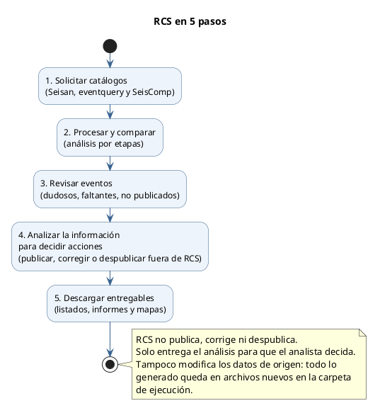
RCS en 5 pasos
El siguiente mapa resume qué hace el sistema y dónde está cada cosa (barra lateral, pestañas y ventanas):
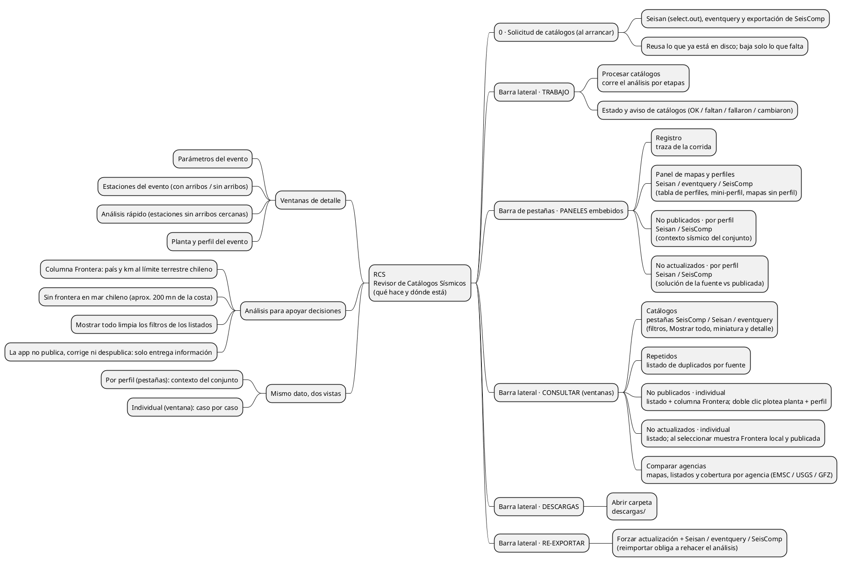
Mapa funcional de RCS
Importante: el sistema no modifica los datos de origen. Todo lo que genera se escribe en archivos nuevos dentro de la carpeta desde donde se lanza.

2. Requisitos e instalación
El punto de entrada es el script supervisor.sh, que se ejecuta desde la carpeta del proyecto:
./supervisor.sh
La primera vez crea un entorno virtual (.venv) e instala las dependencias (puede tardar varios minutos). Requiere:
- Python 3.7 o superior y el paquete python3-venv.
- Un compilador y la biblioteca GEOS del sistema (para compilar Shapely).
Si falla, el mensaje indica instalar libgeos-dev.
Todos los resultados se crean junto a donde se ejecuta la app (no junto al código): las carpetas datos/, informes/, descargas/, ploteo/ y trabajo/ se crean solas la primera vez.
También existe un modo antiguo para revisar un período suelto con el catálogo ya elegido:
./supervisor.sh <archivo_entrada.csv> <archivo_salida.dat>

3. Antes de empezar: solicitud de catálogos
Al lanzar ./supervisor.sh sin argumentos se abre la ventana de solicitud:
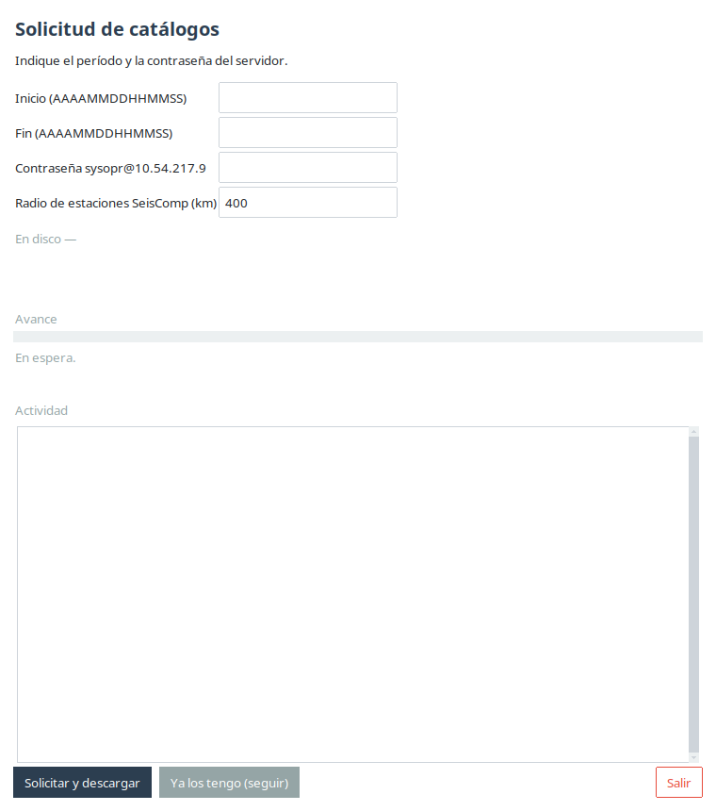
Ventana de solicitud de catálogos
Campos y controles:
Elemento | Para qué sirve
Inicio / Fin (AAAAMMDDHHMMSS) | El período a revisar, con 14 dígitos (año, mes, día, hora, minuto, segundo).
Contraseña sysopr@10.54.217.9 | La clave del servidor remoto, donde viven los catálogos de Seisan y eventquery.
Radio de estaciones SeisComp (km) | Radio (por defecto 400 km) con el que se exportan las estaciones de SeisComp alrededor de cada evento. Solo afecta a SeisComp.
En disco — | Indicador (neutro) de qué archivos ya existen para el período escrito y si la exportación de SeisComp se va a reutilizar o a consultar.
Avance / Actividad | Barra de progreso y cronómetro, con una línea que dice qué se está obteniendo.

Botones:
- «Solicitar y descargar»: baja del servidor lo que falte (Seisan y
eventquery) y exporta la ventana de SeisComp para el mismo período.
- «Ya los tengo (seguir)»: abre la revisión sin bajar nada; exige que los
archivos de esa ventana ya estén en la carpeta (si faltan, los lista en rojo).
- «Salir»: cierra.
Si hay varias ventanas de catálogos en la carpeta, la app precarga la más reciente y lo avisa, así «Ya los tengo» funciona sin tipear las fechas.

4. Ventana principal
Al terminar la solicitud se abre la ventana principal:
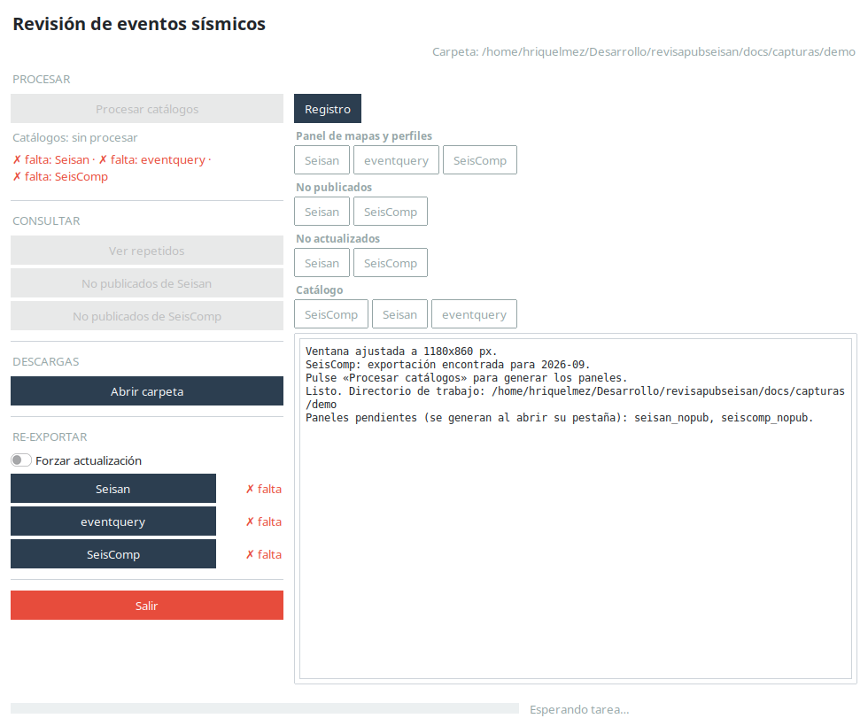
Ventana principal
Se divide en tres zonas: una barra lateral de acciones, la barra de pestañas agrupadas y el área de contenido con el registro y los paneles al final.

Barra lateral
PROCESAR
- «Procesar catálogos»: el botón de trabajo principal. Corre el análisis
(comparación, atribución, excluidos, repetidos) y, con los mismos catálogos, genera los paneles de todas las fuentes. Una sola pulsación deja todo listo. Si ya se procesó antes, pide confirmación antes de rehacer.
- Debajo, una etiqueta de estado: `Catálogos: sin procesar / procesados /
procesando…, y el aviso ✓ Catálogos OK.` o los que fallaron/faltan.
CONSULTAR
- «Catálogos»: abre una ventana con una pestaña por fuente (SeisComp,
Seisan, eventquery) y el listado crudo de eventos de cada una.
- «Repetidos»: abre los informes de eventos repetidos.
- «No publicados»: abre el listado de eventos publicados que el sistema no
publicó (magnitud ≥ 2.5), en una pestaña por fuente (SeisComp, Seisan).
- «No actualizados»: abre el listado de eventos publicados cuyos parámetros
difieren de la solución de la fuente, en una pestaña por cada una (SeisComp, Seisan).
- «Comparar agencias»: consulta los catálogos de EMSC, USGS y
GFZ (por API, para los cuadrantes continental, Pacífico Sur Oriental —incluida Rapa Nui— y antártico) y los compara con nuestro catálogo publicado. Pide una magnitud mínima y qué agencias consultar; al terminar abre una ventana con la Comparación (nuestros eventos con las soluciones de las agencias superpuestas, color por fuente, y el Δ de ubicación/profundidad/magnitud al hacer clic; el Δ de ubicación indica la dirección cardinal desde nuestra solución, p. ej. Δ 10.3 km SE (ref. eventquery)) y Agencias sin contraparte (eventos de agencia que no aparecen en lo nuestro).
DESCARGAS
- «Abrir carpeta»: abre la carpeta de descargas del análisis.
RE-EXPORTAR
- Tilde «Forzar actualización»: habilita los botones de re-exportar aunque
el catálogo figure al día (por ejemplo, si se corrigió la fuente en el servidor).
- «Seisan» / «eventquery» / «SeisComp»: vuelven a obtener el
catálogo correspondiente. Cada uno tiene a la derecha un chip con su estado: ✓ OK, ✗ falló, ✗ falta o ⚠ cambió. Sin el tilde, solo se habilita el que falta o cambió.
- «Salir»: cierra la aplicación.
Re-importar un catálogo obliga a reprocesar todo el análisis, porque la información cruza datos entre catálogos. Al pulsar «Re-exportar» aparece un popup que lo avisa; si se acepta, tras la bajada el análisis corre solo.

Barra de pestañas
Las pestañas se agrupan en filas: Registro; Panel de mapas y perfiles (Seisan, eventquery, SeisComp); No publicados (Seisan, SeisComp); No actualizados (Seisan, SeisComp). Los Catálogos ya no están en la barra: se abren desde «Catálogos», en la barra lateral.
- Registro: bitácora de lo que hace la app. Es lo primero que conviene
mirar al terminar una etapa.
- Panel de mapas y perfiles: es donde están los **mapas y los perfiles de
subducción** de cada fuente (Seisan, eventquery y SeisComp). Cada pestaña muestra la tabla de perfiles y el perfil de referencia; con doble clic en una fila se abre el detalle (mapa en planta y perfil).
- No publicados / No actualizados: son paneles de mapas y perfiles
con los eventos de control de calidad (los no publicados y los publicados cuyos parámetros no coinciden). El mini-mapa muestra la solución de la fuente; al abrir el detalle de un perfil, los no actualizados muestran además la solución publicada (anillo negro con centro blanco) con el Δ. El listado completo en tabla está en las ventanas laterales «No publicados» y «No actualizados».
Al pie hay una barra de progreso con la etapa en curso (por ejemplo, 40 % · Comparando publicados v/s procesados).

5. Recorridos: procesar y consultar

Procesar
Pulse «Procesar catálogos» y siga el avance. Al terminar, en el Registro figura cuántos eventos quedaron con perfil y cuántos sin perfil, con el motivo.

Repetidos
Arriba, la tabla con los informes de repeticiones por fuente y filtro (amplio y estricto). Al elegir uno, abajo se muestra como tabla ordenable: clic en el encabezado ordena, «Filtrar» acota por texto y «Descargar» baja lo filtrado mientras «Descargar todo» baja el informe completo (en CSV o TXT, con el nombre que se elija). Con una fila seleccionada, «Abrir en sismologia.cl» abre en el navegador el catálogo diario correspondiente a la fecha del evento. En los repetidos publicados (eventquery), que no traen responsable, se agregan dos columnas «Analista probable (Seisan)» y «Analista probable (SeisComp)», deducidas cruzando cada evento con esas fuentes como en el catálogo:
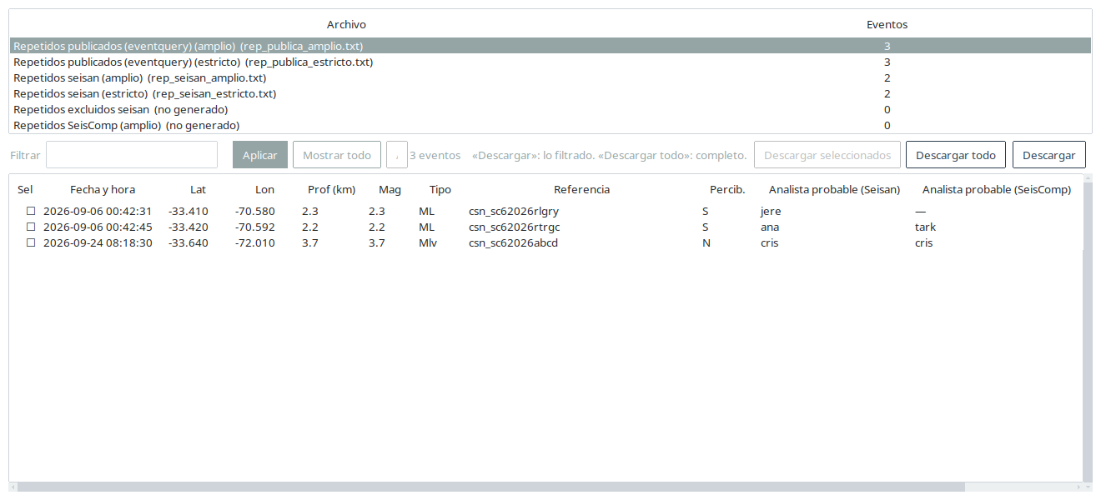
Ventana de eventos repetidos
La ventana crece al abrirse y al cambiar de informe para mostrar las columnas del informe elegido. Si no entra en la pantalla, use la barra horizontal. Cada informe se lee una sola vez: al volver a uno ya abierto se reutiliza la tabla (con su filtro y orden) y solo se relee si el .txt cambió.

No publicados
Listado de eventos que están en el catálogo público pero no en la solución de la fuente, con filtro por texto y descargas:
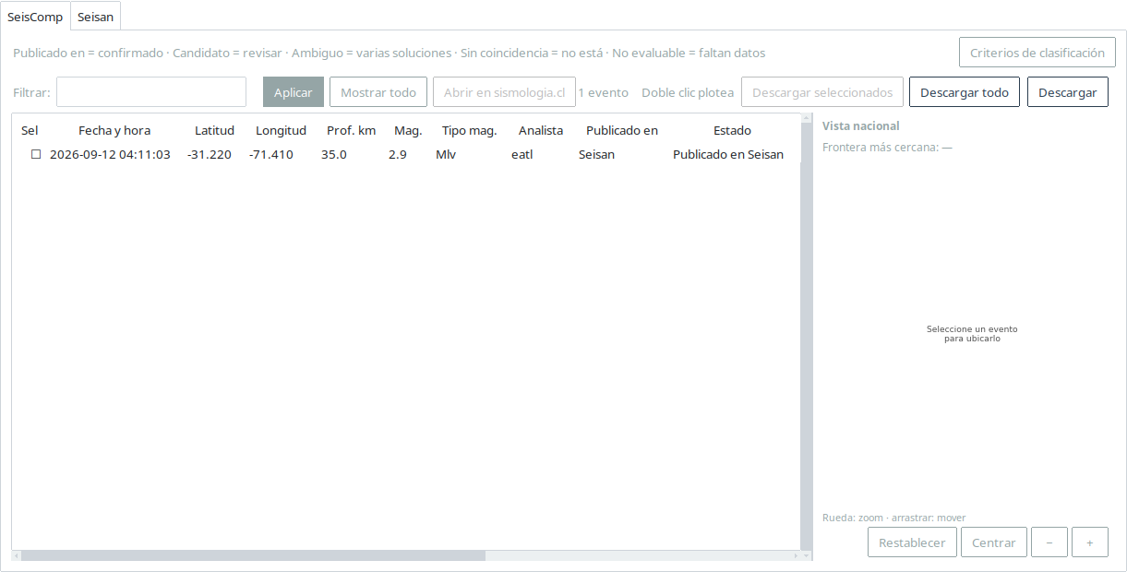
Ventana de no publicados
La ventana crece al abrirse y al cambiar de fuente para mostrar todas sus columnas. Si no entra en la pantalla, use la barra horizontal.
Sobre la tabla hay una leyenda con el resumen de los estados y el botón «Criterios de clasificación», que abre el detalle de cada uno, los umbrales de confirmación/revisión y el significado de las columnas de cruce.
Un evento puede no aparecer publicado según una fuente y, aun así, ser el mismo sismo que la otra fuente sí publicó: las dos entregan su localización, pero el catálogo público terminó usando una de las dos. Para no tener que adivinarlo, el listado agrega cinco columnas y no elimina ni reclasifica ningún evento:
- «Publicado en»: Seisan o SeisComp solo cuando la otra fuente tiene una
solución publicada del mismo sismo y es la única candidata; vacío en el resto de los casos.
- «Estado»: explica qué ocurrió:
- Publicado en Seisan / Publicado en SeisComp: coincidencia confiable.
- Ambiguo: N candidatos en ...: hay varias soluciones publicadas cerca; no
se puede afirmar cuál corresponde. Es habitual en zonas con eventos agrupados o fases superpuestas.
- Candidato en ...: hay una solución cercana, pero fuera de la ventana de
confirmación; requiere revisión manual.
- Sin coincidencia: la otra fuente tiene datos y la comparación está
vigente, pero no hay ninguna solución publicada cerca.
- No evaluable: sin datos de Seisan/SeisComp en la ventana: la otra fuente
no tiene eventos en ese período.
- No evaluable: atribución o comparación ... desactualizada: el análisis
cruzado no está al día.
- No evaluable: no se comparó ...: falta la comparación de esa fuente.
- «Δt otra fuente (s)»: diferencia de hora con el candidato elegido.
- «Dist. otra fuente (km)»: distancia con el candidato elegido.
- «Analista otra fuente»: analista de esa solución.
- «Frontera»: país y distancia a la frontera terrestre chilena más cercana
(Perú — 34.9 km, Bolivia — 183.0 km, Argentina — 101.1 km). Muestra — cuando el evento está dentro de Chile, en mar chileno (aproximado a 200 millas náuticas de la costa) o no tiene coordenadas. Se calcula solo para mostrar el dato: la app no publica ni despublica nada sola.
La confirmación usa |Δt| ≤ 6 s y |Δlat|, |Δlon| ≤ 0,5°, y exige una sola solución candidata. La revisión usa 120 s / 2° y solo avisa: nunca marca un evento como publicado. Se descarta una atribución que sea más vieja que su catálogo local, para no usar datos de una corrida anterior. Las columnas también salen en las descargas y viajan al JSON del panel de «No publicados», así que el listado y el panel muestran la misma información.
Si eventquery no tiene eventos en la ventana, los listados de no publicados no se generan: sin catálogo publicado no hay contra qué comparar. La app muestra el catálogo como ⚠ sin datos y avisa el motivo. Lo mismo ocurre con Seisan o SeisComp cuando su archivo de la ventana solo trae encabezado.
- «Filtrar» + «Aplicar» (o Enter): filtra el listado por texto libre
(busca en todas las columnas). No se aplica al escribir.
- «Descargar» baja lo que se ve (con el filtro puesto); **«Descargar
todo»** baja el listado entero.
- Doble clic en una fila (la ventana lo recuerda: «Doble clic plotea»)
abre el evento en una figura con la vista en planta y el perfil de subducción, para ver su ubicación en contexto (contra el slab y la sismicidad histórica) y juzgar de inmediato si, por localización, debería estar publicado:
- «Abrir en sismologia.cl»: con una fila seleccionada, abre en el navegador
el catálogo diario del evento (.../catalogo/AAAA/MM/AAAAMMDD.html), usando la fecha local de «Fecha y hora».
- Vista nacional: al seleccionar una fila, el panel derecho ubica el evento
en un mapa de todo el país con un margen de 3° en latitud y longitud. No hace zoom sobre el evento: sirve para ver de inmediato si está dentro del territorio nacional. Solo se dibuja el evento seleccionado. La rueda del mouse acerca o aleja alrededor del cursor; arrastrar mueve el mapa; «Centrar» recupera el evento sin cambiar el zoom y «Restablecer» vuelve a la vista nacional completa. También están los botones «+» y «−».
- Sobre el mapa, Frontera más cercana muestra el país y la distancia del
evento seleccionado a la frontera terrestre chilena; — si está dentro de Chile, en mar chileno o no tiene coordenadas.
- Las columnas del listado se ajustan al contenido de cada dato y conservan los
rótulos completos de los encabezados.
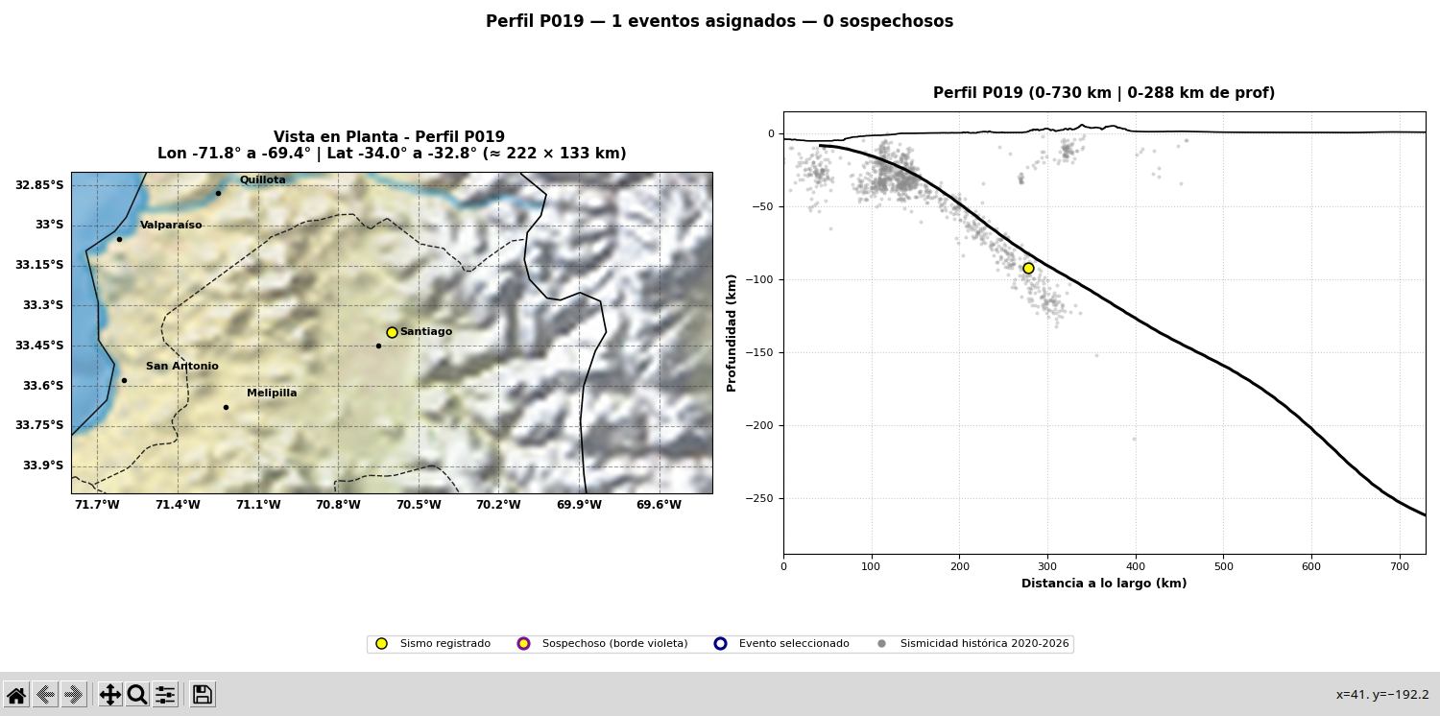
Planta y perfil de un evento no publicado

No actualizados
Listado de eventos sí publicados pero cuyos parámetros difieren de los procesados. Muestra, por parámetro, el valor de la fuente y el publicado, los deltas, la distancia (km) entre ambas ubicaciones y una columna final con qué parámetros discreparon. Para cada magnitud se muestra también su tipo (ML, MLv, etc.), tanto en la solución de la fuente como en la publicada. Tiene un filtro por texto que se aplica con «Aplicar» (o Enter), no al escribir:
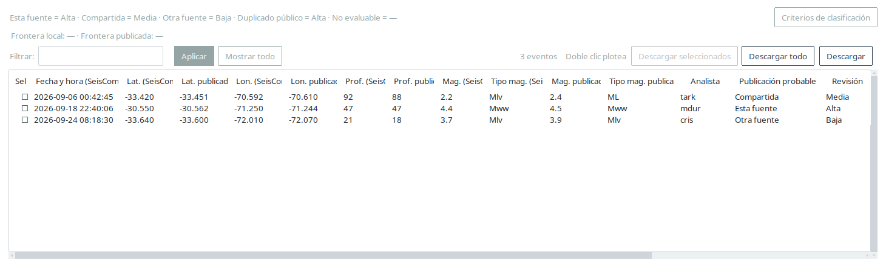
Ventana de no actualizados
Después de Analista hay dos columnas para priorizar la revisión:
- Publicación probable: qué fuente parece haber publicado el evento.
Esta fuente (solo esta fuente tiene candidata o está claramente más cerca), Compartida (ambas están igual de cerca), Otra fuente (la otra está claramente más cerca), Duplicado público (el catálogo publicado repite el sismo) o No evaluable (falta o venció la atribución de la otra fuente).
- Revisión: prioridad para revisar: Alta, Media, Baja o —
cuando no se puede evaluar. Se ordena por esa prioridad, no alfabéticamente.
El botón «Criterios de clasificación», sobre la tabla, resume estas reglas. La clasificación es probabilística por cercanía y no reemplaza la comparación numérica de los parámetros: se calcula al abrir el listado con las atribuciones crudas de ambas fuentes y no se agrega a los CSV de compara.py.
Al seleccionar una fila, sobre la tabla se muestra Frontera local y Frontera publicada, con el país y la distancia de cada ubicación a la frontera terrestre chilena. Si una de las dos está en mar chileno, esa parte muestra —. Así el analista puede decidir si el evento publicado corresponde o no, sin agregar dos columnas más a la tabla. RCS solo entrega el dato: no publica, corrige ni despublica.
La ventana crece al abrirse y al cambiar de fuente para mostrar todas sus columnas. Si no entra en la pantalla, use la barra horizontal.
La comparación es numérica. Como el catálogo publicado (el que arma «publica») guarda lat/lon con 2 decimales y la solución de la fuente con 3, las coordenadas se comparan con una tolerancia de 0,005° (media centésima) para no marcar como distinto el mismo evento por el redondeo de la publicación. Profundidad y magnitud se comparan exactas a 1 decimal. Se puede ordenar por cualquier columna (incluida Dist (km)) haciendo clic en su encabezado.
Doble clic en una fila abre la figura de planta + perfil con las dos soluciones: el evento Seisan/SeisComp (amarillo) y el publicado (anillo azul con centro blanco), unidos por una línea y con el Δ de ubicación (con su dirección cardinal), de profundidad y de magnitud (abajo a la derecha; la magnitud aparece solo si difiere, y con el tipo cuando cambia, p. ej. Mlv vs ML). Así se ve en el mapa la diferencia hipocentral, no solo el km de la tabla:
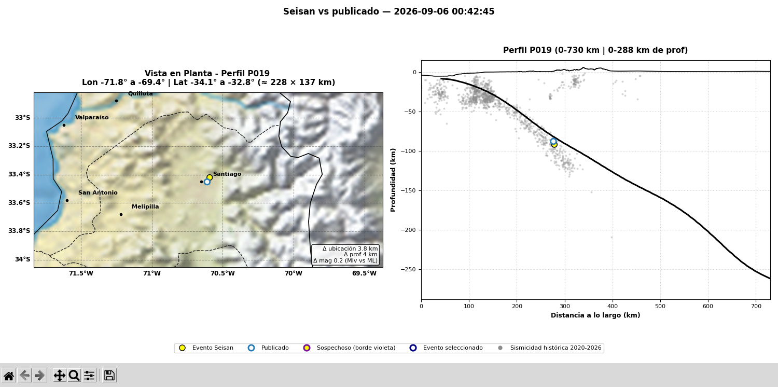
Comparación de la solución vs publicado
Además del listado, el grupo No actualizados de la barra de pestañas abre un panel de mapas y perfiles de los eventos de la fuente que quedaron desactualizados. Su mini-mapa muestra la solución de la fuente; al abrir el detalle de un perfil se dibujan las dos soluciones (de la fuente y publicada) con una línea y el Δ por cada evento (el de ubicación, con su dirección cardinal). La viñeta y la descarga incluyen Publicación probable y Revisión. En este panel aparece además el filtro «Solo alta prioridad»: deja los perfiles con al menos un evento de revisión Alta. «Inicio» lo apaga junto con «Solo sospechosos», y «Criterios de clasificación» abre la misma ayuda del listado.

Comparar agencias
«Comparar agencias» (barra lateral) consulta por API los catálogos de EMSC, USGS y GFZ para los cuadrantes continental, Pacífico Sur Oriental —incluida Rapa Nui— y antártico, y los compara con nuestro catálogo publicado. El diálogo pide la magnitud mínima (que filtra nuestro catálogo y se usa como mínimo en la consulta a las agencias) y qué agencias consultar.
La referencia es fija hoy: el catálogo de eventos publicados extraído (eventquery); la comparación se hace solo contra ese catálogo. El diálogo lo recuerda con una línea («Se compara contra catálogo de eventos publicados extraído (eventquery)»).
Por defecto se consulta la ventana del análisis. Con la casilla «Desde/Hasta» se consulta un rango elegido (UTC): los campos «Desde (UTC)» y «Hasta (UTC)» tienen un calendario para el día y un campo `HH:MM:SS` para la hora. El Desde trae por defecto el inicio del análisis (la extracción anterior) y el Hasta el instante en que se abre el diálogo; ambos son editables (y hay un botón «Ahora» para el Hasta). Al marcar la casilla se activan solas (y se pueden destildar) «Volver a consultar las agencias» y «Actualizar el catálogo publicado (eventquery)». Actualizar eventquery pide la contraseña del servidor y re-baja el catálogo hasta el «Hasta» elegido; si esa bajada falla, se avisa y se compara contra el eventquery del análisis. La referencia fresca se usa solo para esta comparación: el resto del análisis (No publicados, No actualizados, etc.) sigue calculado sobre la ventana cargada y no se altera. Ojo: las soluciones muy recientes pueden ser preliminares (luego las agencias las revisan) y GFZ llega con ~1 día de atraso; EMSC y USGS están casi en tiempo real. Con la misma ventana elegida, si vuelves a abrir dentro de los 15 minutos, se reusa lo ya consultado; pasado ese plazo se vuelve a consultar.
Cuando no cambió nada (misma ventana, magnitud, agencias y catálogos), la comparación no se rehace: se reutiliza el resultado y la ventana lo indica en una etiqueta, `Reutilizada · AAAA-MM-DD HH:MM:SS UTC` (o `Ejecutada · …` si se acaba de correr). Todas las horas van en UTC. Debajo se muestra la ventana solicitada (común a las agencias) y un botón «Cobertura por agencia» que abre una tabla con la ventana real de cada una (Agencia · Eventos · Desde (UTC) · Hasta (UTC) · Rezago): son el primer y el último evento que reportaron —no la cobertura total del catálogo— y el rezago es cuánto antes del fin solicitado terminó cada catálogo (por ejemplo, GFZ). Esa misma cobertura se incluye en la descarga.
Al terminar se abre una ventana con dos pestañas, cada una con el mapa (panel de perfiles) y, debajo, un listado por evento con las columnas Fecha_Hora · Latitud · Longitud · Prof. · Mag. · Agencias · Δmáx (km):
- Comparación: nuestros eventos publicados; en el detalle (planta +
perfil) se ven, con un color por fuente, la solución nuestra y las de las agencias que reportaron el mismo evento. Nuestra solución va rellena (rojo si fue percibida, amarillo si no), con borde negro, para distinguirse del mar; las agencias usan su propio color. Al hacer clic en un evento, su viñeta muestra los Δ (ubicación, profundidad y magnitud) de cada agencia; el Δ de ubicación da la dirección cardinal desde nuestro publicado, p. ej. Δ 10.3 km SE (ref. eventquery). El listado trae una fila por evento con las fuentes asociadas (CSN + EMSC + …).
- Agencias sin contraparte con CSN: eventos de las agencias que no
aparecen en nuestro publicado (posibles sismos que no publicamos), agrupando en una fila las soluciones de distintas agencias que son el mismo evento.
Con doble clic en una fila de estos listados se abre (en ventana aparte) la planta + perfil del evento con las fuentes que indica la columna Agencias (en la comparación, nuestra solución + cada agencia; en sin contraparte, las agencias asociadas).
Cuando dos soluciones caen en la misma ubicación (una agencia adoptando la de otra), se marcan con un aro magenta («Soluciones superpuestas» en la leyenda) en la planta y en el perfil; en el listado, esas fuentes aparecen unidas por `≡` (p. ej. CSN + EMSC≡USGS). Al hacer clic sobre una superposición, la viñeta muestra primero la identificación del evento —el id y la fecha/hora (AAAA-MM-DD HH:MM:SS) de nuestro evento publicado (eventquery)— y luego lista todas las fuentes con su profundidad, magnitud y tipo, y —en la comparación— el Δ de cada una respecto de nuestro publicado (con la dirección cardinal, p. ej. Δ 10.3 km SE (ref. eventquery)).
Si el listado supera las 2000 filas, se muestra un aviso («Mostrando 2000 de N — usa «Descargar» para el listado completo») y la descarga trae todo. Cuando no hay datos para plotear, la app lo avisa por pantalla (no solo por consola).
Ambas pestañas tienen un botón «Descargar»: la de Comparación baja en un paso los dos formatos de la lista (una fila por par, y una fila por solución) según descargas/; la de Agencias sin contraparte baja su propio listado.
La comparación se reutiliza si ningún catálogo cambió: al volver a abrirla con la misma ventana, magnitud y agencias, se muestra al instante lo ya procesado. Solo se vuelve a consultar/calcular cuando cambió algún catálogo (nuestro publicado o el de alguna agencia) o cuando se tilde «Volver a consultar las agencias».

6. El panel de análisis
Las pestañas del grupo Panel de mapas y perfiles de cada fuente muestran el panel de análisis: a la izquierda la tabla de perfiles de subducción y a la derecha un mini-perfil de referencia.
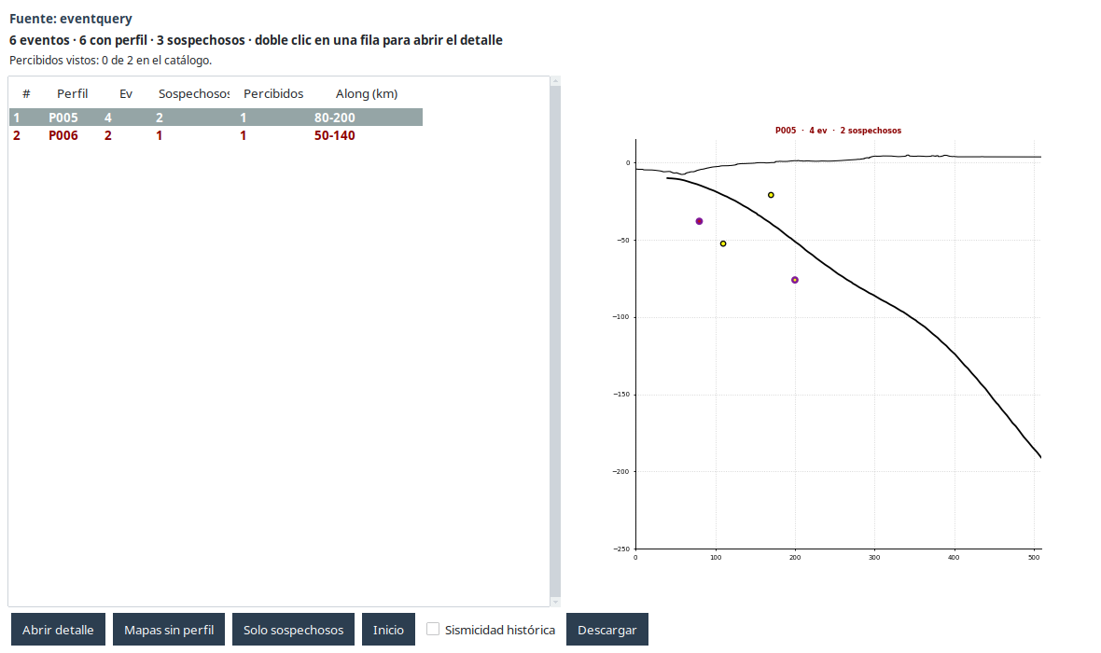
Panel de análisis

Tabla de perfiles
Columna | Qué indica
# | Número de orden.
Perfil | Identificador del perfil de subducción (p. ej. P005).
Ev | Cantidad de eventos asignados a ese perfil.
Sospechosos | Cuántos de esos eventos quedaron marcados como sospechosos.
Percibidos | Cuántos fueron reportados como percibidos por la población.
Along (km) | Rango de distancia a lo largo del perfil.

Los perfiles con sospechosos se muestran en rojo.

Mini-perfil
Dibuja el perfil seleccionado: topografía, el contacto de placas (slab) y los eventos. Los sospechosos llevan un aro violeta grueso, cualquiera sea su fuente (rojo si el CSN fue percibido, amarillo si no, o el color de la agencia). Al seleccionar una fila se redibuja.

Botones
- «Abrir detalle»: abre los mapas del perfil seleccionado (equivale a doble
clic en la fila).
- «Mapas sin perfil»: abre los eventos que quedaron sin perfil, agrupados
por territorio (Nacional, Insular, Antártico).
- «Solo sospechosos» (cambia a «Todos los perfiles»): filtra la tabla a
los perfiles con al menos un sospechoso.
- «Inicio»: vuelve al estado inicial (sin filtro).
- «Sismicidad histórica»: prende/apaga el fondo de sismicidad histórica.
- «Descargar»: baja eventos de un ámbito (ver Descargas).
En las figuras de detalle hay una barra de herramientas de matplotlib (zoom, pan, guardar). En modo zoom o pan, un clic selecciona un evento y un arrastre hace zoom o mueve la vista; Esc sale del modo. El botón «Detener» (rojo, abajo a la derecha) cierra las figuras de detalle.

7. Las pestañas de catálogo
La ventana «Catálogos» (barra lateral) tiene una pestaña por fuente: SeisComp, Seisan y eventquery. En las tres, la lista comparte la ventana con una miniatura del perfil del evento seleccionado: al elegir una fila —con el mouse o con las flechas del teclado— la miniatura se redibuja con el perfil de ese evento. La miniatura usa el mismo perfil del panel de análisis, con los ejes comparables, y para un evento sin perfil asignado (fuera de cobertura o sin coordenadas o profundidad) muestra un aviso en lugar del dibujo.
La casilla «Sismicidad histórica» de la barra superior agrega o quita el fondo de sismicidad histórica en la miniatura. Afecta solo a la miniatura (las ventanas de detalle siempre traen el fondo) y es independiente en cada pestaña.
Los filtros de texto, magnitud y coordenadas no se aplican al escribir: se escriben y se aplican con el botón «Aplicar» (o Enter en cualquier casilla). Así, con catálogos grandes, no se reconstruye la tabla en cada tecla. El botón «Mostrar todo», junto a «Aplicar», borra todos los filtros y vuelve a listar el contenido completo; mantiene el orden actual.

Pestaña de SeisComp
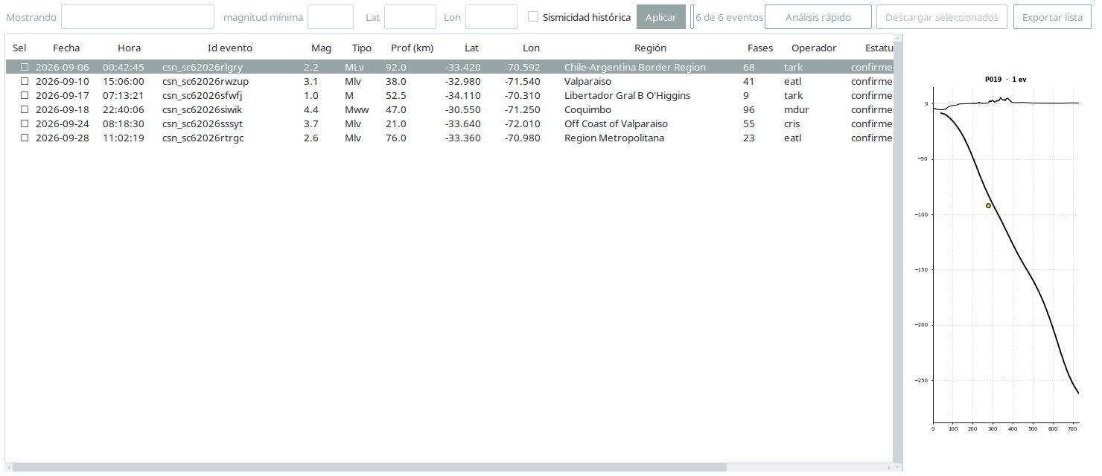
Catálogo de SeisComp
Controles de la barra superior:
- «Mostrando»: filtro de texto libre (busca en todo lo visible).
- «magnitud mínima»: filtra por magnitud.
- «Lat» / «Lon»: filtran por latitud/longitud.
- «Aplicar» (o Enter): aplica los filtros anteriores.
- «Mostrar todo»: limpia los filtros y vuelve a listar todo el contenido.
- «Sismicidad histórica»: agrega o quita ese fondo en la miniatura.
- «Análisis rápido»: abre la revisión acotada de sin arribos (ver
sección 9). Solo aparece si la exportación trae el archivo de estaciones sin arribos.
- «Exportar lista»: baja el listado con el filtro y el orden en pantalla.
Se puede ordenar por cualquier columna haciendo clic en su encabezado (un clic ordena ascendente, otro descendente).

Pestañas de Seisan y eventquery
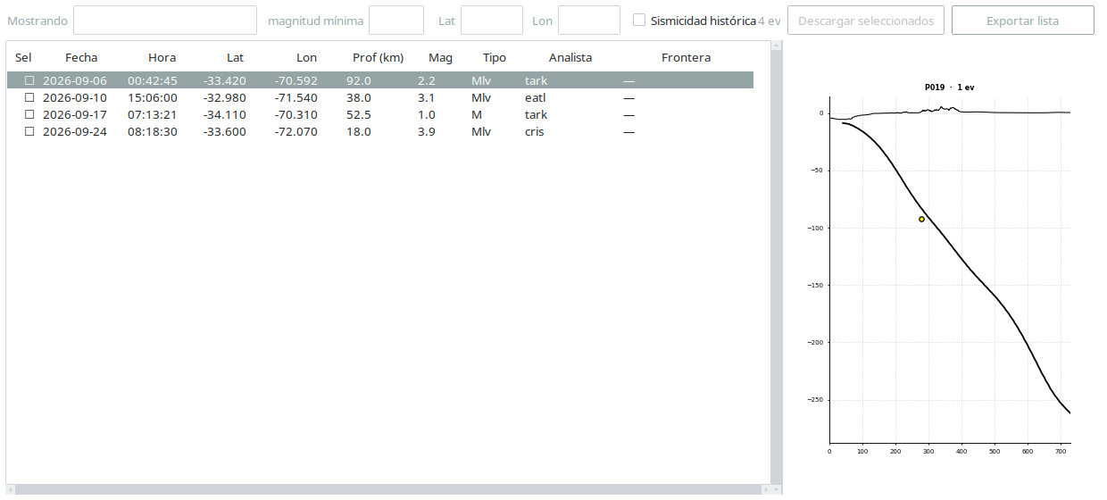
Catálogo de Seisan
Son listados simples (sin detalle de llegadas), con su propio filtro por texto, magnitud mínima y coordenadas (también con «Aplicar» o Enter), y la misma casilla «Sismicidad histórica» para la miniatura.

Abrir un evento
El detalle del evento abre aparte, y difiere según la fuente:
- En SeisComp, al hacer doble clic en una fila (o Enter con la fila
elegida) se abren los Parámetros del evento en una ventana aparte, que se reutiliza al cambiar de evento y no bloquea la lista. Desde ahí, el botón «Planta y perfil» plotea la vista en planta y el perfil del evento.
- En Seisan y eventquery, que no tienen esa ventana de parámetros, el
doble clic (o Enter) plotea directamente planta + perfil del evento.

8. Parámetros y Estaciones del evento

Parámetros del evento
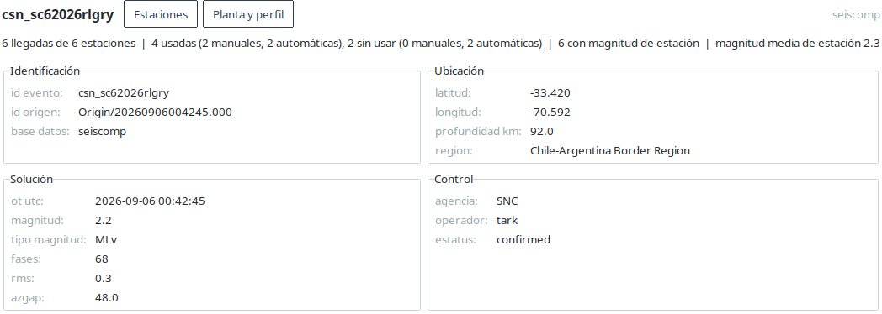
Parámetros del evento
Muestra los datos del evento agrupados en Identificación, Ubicación, Solución y Control (donde está el operador/analista). El botón «Estaciones» abre la ventana de estaciones, y «Planta y perfil» plotea la vista en planta y el perfil del evento en una ventana nueva.

Estaciones del evento
Tiene dos solapas. En el encabezado, siempre visible, van los parámetros del evento y el analista en negrita, para no perder de vista qué evento se está mirando.
Solapa «Con arribos»: las llegadas de la solución preferida, agrupadas por estación. Muestra, por cada pick, si fue manual o automático, con su autor, agencia y método. Los picks manuales se resaltan:
- Rojo y negrita: pick manual usado en la solución.
- Ámbar: pick manual no usado.
- Sin resaltado: pick automático.
La leyenda sobre la tabla lo recuerda y aclara que el color indica la procedencia del pick, no su calidad:
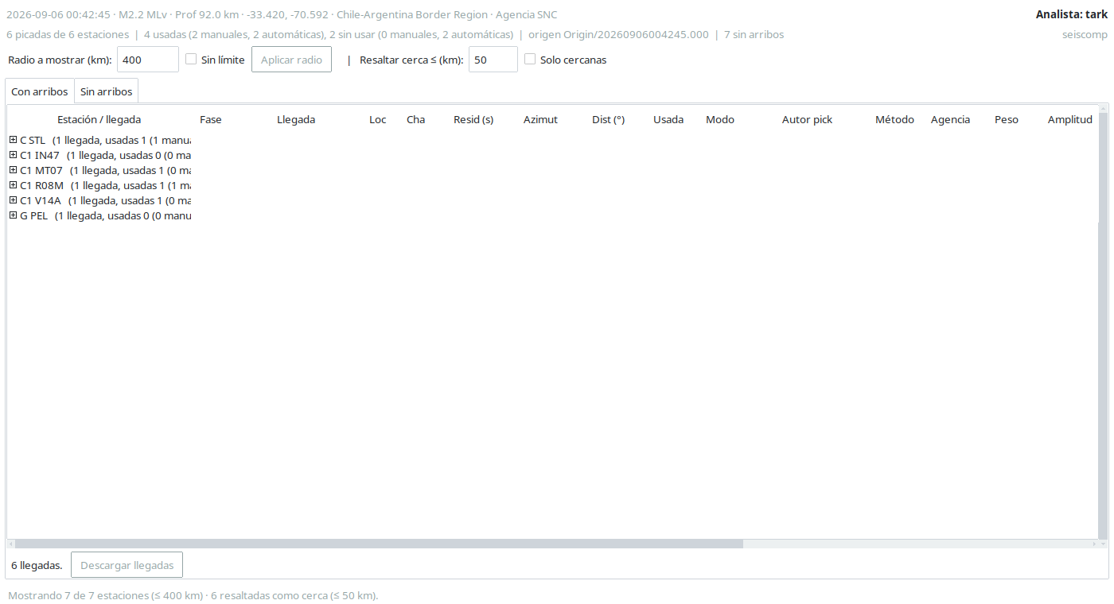
Estaciones — Con arribos
Solapa «Sin arribos»: las estaciones que estaban configuradas en el inventario y quedaron dentro del radio, pero no tienen arribos en el origen preferido:
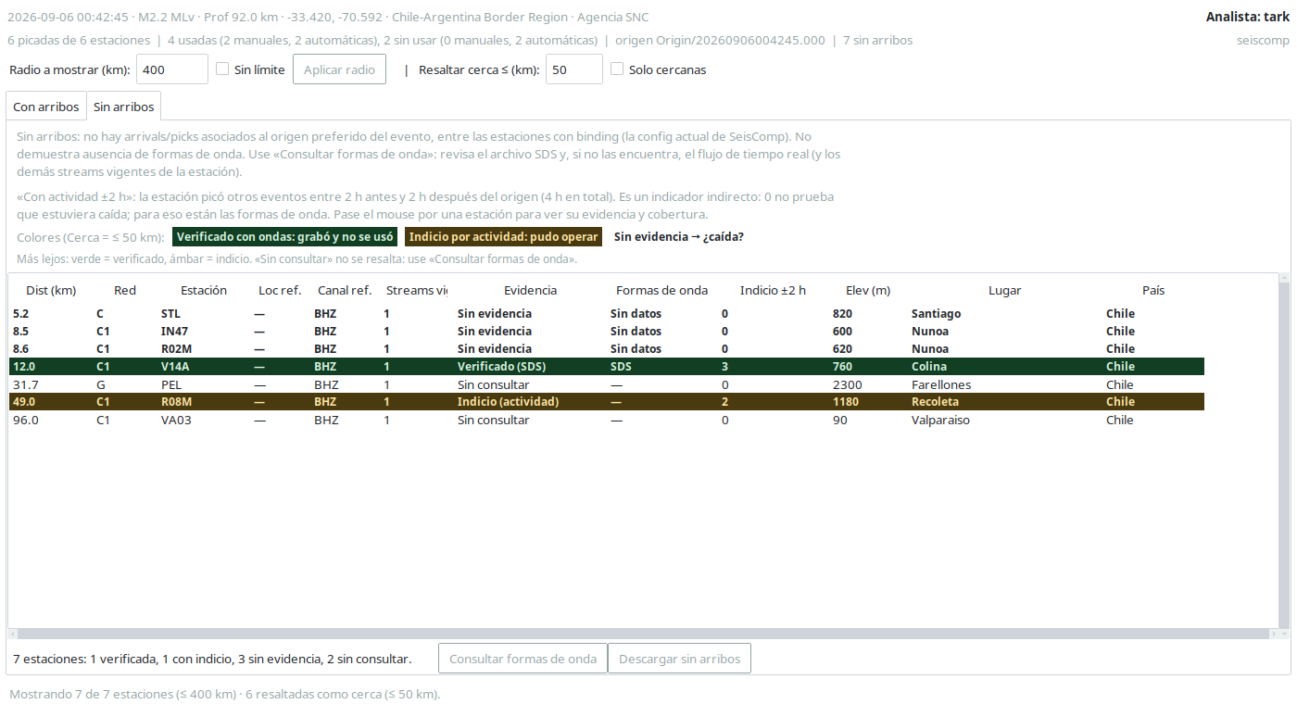
Estaciones — Sin arribos
Ojo: «sin arribos» no significa «no grabó». La base de SeisComp no sabe qué estaciones tienen formas de onda de cada evento; eso vive en el archivo de ondas. Por eso la columna «Indicio ±2 h» es solo un indicador indirecto: cuenta otros eventos que esa estación picó entre 2 h antes y 2 h después del origen (4 h en total). Un 0 no prueba que la estación estuviera caída. La columna «Formas de onda», con el botón «Consultar formas de onda», sí consulta las ondas: revisa el archivo SDS y, si no las encuentra, el flujo de tiempo real y los demás streams vigentes de la estación. Si aparece SDS o Tiempo real, la estación estaba grabando y no se usó; Sin datos indica que no se encontraron ondas en ninguno de los dos. Mientras consulta se muestra una barra de progreso y la fase en curso («SDS…», «tiempo real…») con los segundos transcurridos; el botón y la descarga quedan deshabilitados hasta que termina. Puede tardar hasta ~40 s si tiene que pasar por las dos fuentes. La columna «Evidencia» resume la diferencia entre certeza y deducción: Verificado (SDS/tiempo real) = hay ondas; Indicio (actividad) = solo picó otros eventos; Sin evidencia = se miraron las ondas y no hay, ni actividad; Sin consultar = todavía no se consultaron. Pasá el mouse por una estación para ver su evidencia en detalle y, si está verificada, la cobertura de las formas de onda.
El resaltado cruza el umbral de distancia con la evidencia:
- fondo verde — cerca y verificado con ondas: estaba grabando cerca y
no se usó en la solución (certeza, posible pérdida de calidad).
- fondo ámbar — cerca y con indicio por actividad: probablemente
operaba, pero es una deducción, no una prueba.
- negrita — cerca y sin evidencia: ¿caída?.
- normal — lejos, o sin consultar (use «Consultar formas de onda»).
Controles del encabezado (bloque Distancias):
- «Radio a mostrar (km)»: recorta la lista ya exportada; no consulta
la base. Arranca con el radio de la exportación (400 km por defecto).
- «Sin límite»: al marcarlo, «Aplicar radio» consulta la base sin tope
de distancia (ignora el radio) y muestra el resultado en otra ventana.
- «Resaltar cerca ≤ (km)»: umbral de resaltado «cerca» (50 km por defecto).
Solo cambia el color, no recorta la lista. Se aplica en vivo mientras escribes.
- «Solo cercanas»: marcado, recorta la lista a las estaciones dentro del
umbral «cerca» (además del radio). Se aplica de inmediato, sin consultar la base.
- «Aplicar radio» (o Enter en la casilla de radio): si el radio pedido no
supera el de la exportación (o «Sin límite» está desmarcado y no hay archivo de sin arribos), aplica el recorte sobre la lista cargada y el estado de «Solo cercanas»; si lo supera, consulta la base y abre el resultado en otra ventana.
Debajo de los controles hay una línea de estado que aclara qué se está viendo, por ejemplo: «Mostrando 7 de 7 estaciones (≤ 400 km) · 6 resaltadas como cerca (≤ 50 km)». Si cambias el radio y no lo aplicaste, agrega (radio sin aplicar).
Cada solapa tiene su botón de descarga («Descargar llegadas» / «Descargar sin arribos»).

9. Análisis rápido de sin arribos
El botón «Análisis rápido» del catálogo de SeisComp recorre TODO el catálogo (no usa el filtro del panel, y lo advierte) y lista los eventos que tienen estaciones sin arribos cercanas, para acotar la revisión a esos casos.
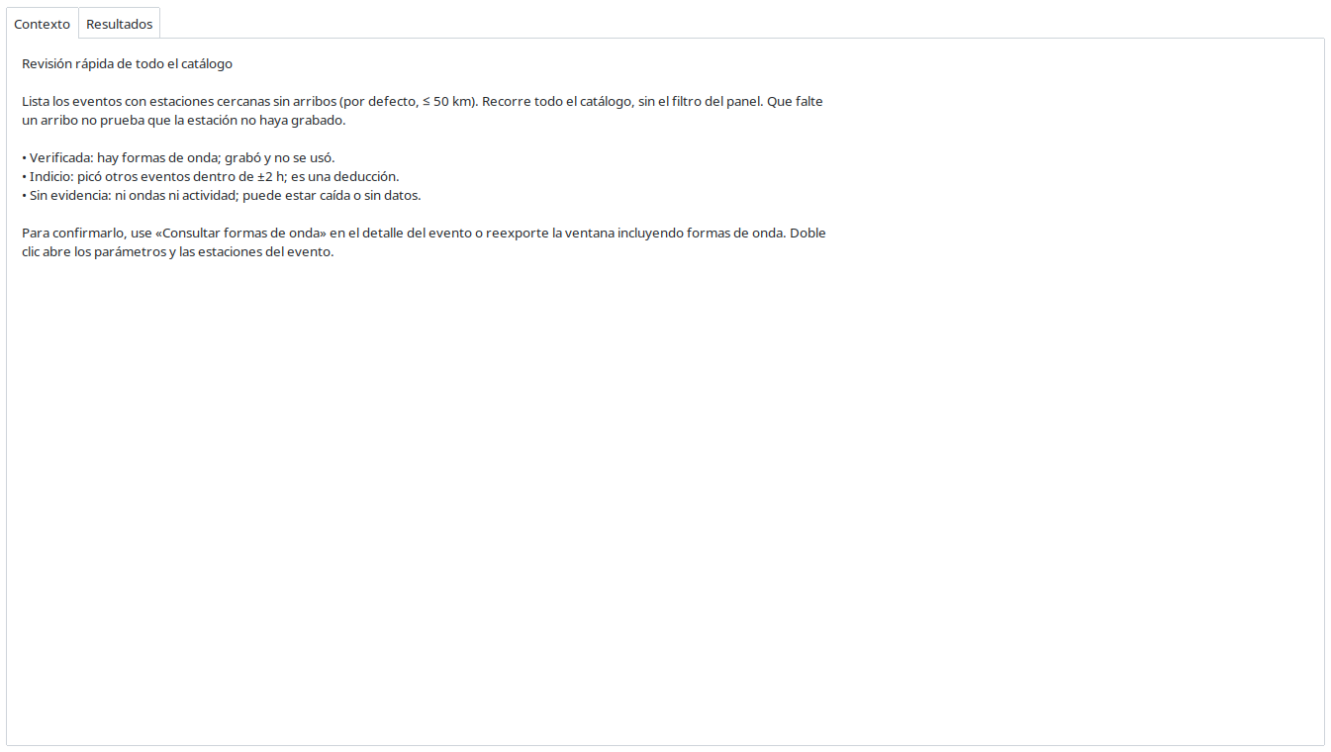
Análisis rápido — Contexto
La pestaña Contexto explica en corto qué mide y cómo se lee.
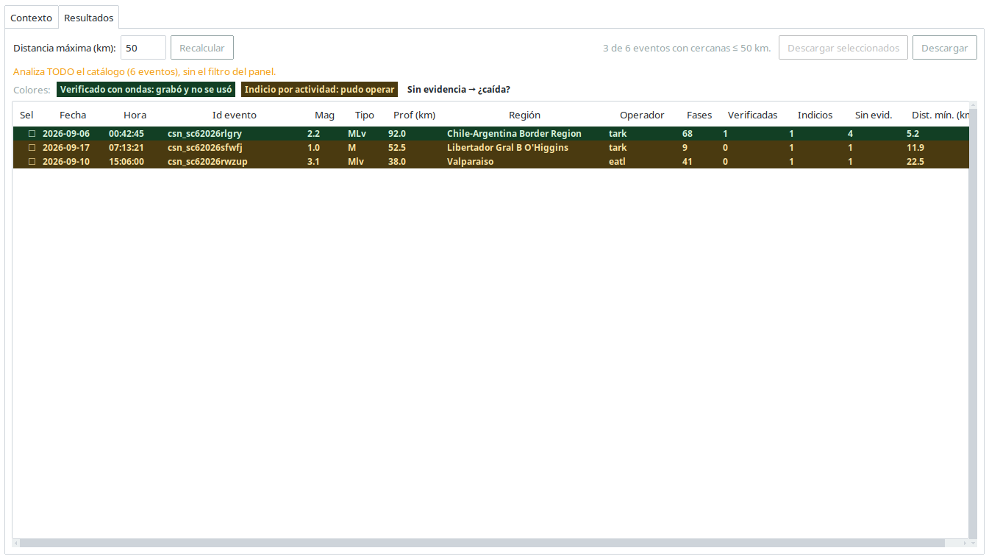
Análisis rápido — Resultados
La pestaña Resultados trae los datos clave del evento y el operador, más tres contadores de estaciones cercanas: Verificadas (hay ondas), Indicios (solo actividad ±2 h) y Sin evid. (ni ondas ni actividad; posible caída). Controles:
- «Distancia máxima (km)» + «Recalcular»: cambian el umbral y recalculan
en el acto.
- Clic en un encabezado: reordena (ascendente → descendente → vuelta al orden
por severidad, marcado con ▲/▼).
- «Descargar»: baja el resultado en formato largo (una fila por evento y
estación cercana).
- Doble clic en un evento: abre sus parámetros y estaciones.

10. Descargas
Todo lo que se baja va a la carpeta `descargas/` dentro de la carpeta del análisis, y se abre con «Abrir carpeta». La carpeta es siempre la misma: no se puede elegir otra. Al descargar, la app pregunta el nombre y el formato:
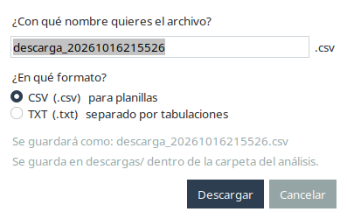
Descarga: nombre y formato
- Nombre: viene propuesto uno con la fecha y la hora; se puede escribir el
que uno quiera. La extensión no se escribe a mano: la pone el formato.
- CSV (separado por comas), para planillas.
- TXT (separado por tabulaciones), para pegar en planillas.
Si ya hay un archivo con ese nombre, la app pregunta si se quiere sobrescribir. Si se contesta que no, el diálogo sigue abierto para cambiar el nombre. Nunca se pisa un archivo sin preguntar.
El diálogo recuerda el formato de la descarga anterior. En las vistas con tabla, «Descargar» arma el archivo con el filtro y el orden en pantalla, y «Descargar todo» lo escribe entero.
En los listados de eventos —catálogos, No publicados, No actualizados, Repetidos, Análisis rápido y Comparación de agencias— cada fila tiene una casilla. Las filas marcadas se conservan al filtrar u ordenar y «Descargar seleccionados» baja únicamente esas filas. Al hacer clic en el encabezado de la casilla se marcan o desmarcan todas las filas visibles.
En Comparar agencias → Comparación se bajan varios archivos de una vez: el nombre que se elige es la base, y cada archivo agrega su sufijo (_larga para la comparación larga, _cobertura para la cobertura).

11. Problemas frecuentes
- Un catálogo no se pudo bajar. La app ya no se detiene: avisa cuáles
quedaron afuera y habilita el botón de Re-exportar correspondiente.
- «La base no responde» al ampliar. La ampliación necesita conexión a la
base de SeisComp; si no está, avisa y deja el corte exportado como estaba.
- La solapa «Sin arribos» dice que falta el archivo. Es una exportación
anterior a la función de sin arribos; hay que re-exportar la ventana.
- La ventana se achicó / no se ve completa. La app solo crece; si un
monitor es chico, use las barras de desplazamiento de cada tabla (horizontal y vertical).
- Un evento quedó «sin perfil». No siempre es un error: puede estar fuera de
la cobertura de las grillas. El Registro y el conteo de perfiles indican el motivo.
- La pantalla se congeló (el mouse no responde ni en el escritorio). Suele
pasar cuando la pila gráfica está frágil: el kernel reporta fallas de modeset de nvidia y/o hay AnyDesk activo. Qué hacer:
- No pierdas el trabajo: la app sigue viva; si puedes, mátala desde otra
terminal (pkill -f app.py por SSH) — el directorio de trabajo no se toca.
- Cierra AnyDesk durante las sesiones largas (inyecta entrada y puede
interferir con la sesión gráfica).
- Si el mouse sigue muerto, reinicia la sesión gráfica (cerrar la sesión
de X) o la máquina.
- Mira el registro: todo lo que la app loguea va a
informes/app.log del directorio de trabajo (con hora y errores). Ahí también aparecen avisos si AnyDesk estaba activo o si hubo fallas de modeset al arrancar.
- Para el futuro: la app ahora avisa al arrancar si detecta AnyDesk o
fallas de modeset recientes en el registro del kernel.

12. Nombres de las columnas
Varias tablas usan abreviaturas o nombres que no se explican solos. Aquí está qué significa cada uno, por vista. Lo que no figura en esta sección es de lectura directa (fecha, hora, latitud, longitud, profundidad, magnitud, tipo, etc.).

Comparar agencias — listado
Columna | Qué indica
Agencias | Fuentes que reportaron ese evento, separadas por + (p. ej. CSN + EMSC + USGS). Las que caen en la misma ubicación se unen con ≡.
Δmáx (km) | Distancia máxima, en km, entre las soluciones agrupadas de ese evento.

Comparar agencias — cobertura por agencia
Columna | Qué indica
Rezago | Cuánto antes del fin solicitado terminó el catálogo de esa agencia (p. ej. GFZ llega con ~1 día de atraso).

El botón «Catálogos» de esa ventana abre un menú con las agencias comparadas y con eventquery (referencia). Al elegir una entrada se muestra el listado completo de eventos de ese catálogo, con filtro, orden, selección y descarga.

Comparar agencias — descarga
Columna | Qué indica
Δt (s) | Diferencia de tiempo, en segundos, respecto de nuestra solución.
Dist (km) | Distancia, en km, entre la solución de la agencia y la nuestra.
Δprof (km) | Diferencia de profundidad, en km.
Δmag | Diferencia de magnitud.
Fuera de rango | Marca la solución que supera Δt > 3 s o \ | Δmag\ | > 0.2. La asociación exige ≤ 6 s y ≤ 75 km de distancia horizontal; fuera de eso la agencia se muestra en «Agencias sin contraparte con CSN».
Referencia | Nuestro evento publicado que se toma como referencia del cruce.
Asociado | En el formato largo, la agencia cuya solución se asoció a la referencia.
Fuente | Origen de la fila (nuestra solución o una agencia).

Panel de análisis — tabla de perfiles
Columna | Qué indica
Along (km) | Rango de distancia, a lo largo del perfil, que cubren los eventos de ese perfil.

Descarga de eventos
Columna | Qué indica
Along (km) | Posición del evento a lo largo del perfil (km desde el inicio de la sección).
Perp (km) | Distancia lateral del evento al eje del perfil.
Residuo (km) | Diferencia entre la profundidad del evento y la del slab en su posición along.
Dist. asoc. (km) | Distancia de asociación usada para elegir el perfil (combina la distancia lateral y el residuo de profundidad).
Motivo | Por qué el evento quedó sin perfil (p. ej. fuera de cobertura al norte/sur, en el extremo, o fuera del umbral).

Estaciones del evento — con arribos
Columna | Qué indica
Loc | Localización (código de 2 dígitos) del stream de la estación.
Cha | Canal del stream (p. ej. HHZ).
Resid (s) | Residual del arribo: diferencia entre el tiempo observado y el teórico, en segundos.
Azimut | Ángulo, en grados, de la estación respecto del epicentro.
Dist (°) | Distancia epicentral, en grados.
Usada | Si el arribo entró a la solución preferida.
Modo | Si el pick fue manual o automático.
Peso | Peso del arribo en la solución.
SNR | Relación señal-ruido del arribo.
QC | Marca de control de calidad del pick.
Residuo | Residual del arribo (misma idea que Resid (s)).
Elev (m) | Elevación de la estación, en metros.

Estaciones del evento — sin arribos
Columna | Qué indica
Loc ref. | Localización del stream de referencia de esa estación.
Canal ref. | Canal del stream de referencia.
Streams vig. | Cuántos streams de esa estación había vigentes.
Evidencia | Verificado (SDS/tiempo real), Indicio (actividad), Sin evidencia o Sin consultar: separa la certeza de la deducción.
Formas de onda | Resultado de «Consultar formas de onda»: SDS, Tiempo real o Sin datos (y «—» si no se consultó).
Indicio ±2 h | Cuántos otros eventos picó esa estación entre 2 h antes y 2 h después del origen.

Análisis rápido de sin arribos
Columna | Qué indica
Verificadas | Estaciones cercanas con formas de onda que no se usaron en la solución (certeza).
Indicios | Estaciones cercanas que picaron otros eventos ±2 h, sin ondas verificadas (deducción).
Sin evid. | Estaciones cercanas sin ondas verificadas ni actividad (posible caída; «sin consultar» si la exportación no trae ondas).
Dist. mín. (km) | Distancia a la estación sin arribos más cercana al evento.
Clasificación | En la descarga larga: verificado, indicio, sin evidencia o sin consultar.

Catálogo de SeisComp
Columna | Qué indica
Estatus | Estado de revisión del evento en SeisComp (p. ej. reviewed).
Base | Base de datos de origen del registro.
Fases | Cantidad de fases (arribos) del evento.

Catálogo eventquery
Columna | Qué indica
Percib. | Si el evento fue reportado como percibido por la población.
Referencia | Texto de referencia del evento en el catálogo público.
Analista probable | Analista que probablemente registró el evento (deducido por el patrón de picks).

13. Glosario
- Evento: un sismo con su solución (hora, latitud, longitud, profundidad,
magnitud).
- Origen preferido: la solución hipocentral que el sistema elige como
principal para un evento.
- Arribo / *pick: la lectura de una fase (P, S…) en una estación. Un pick*
es manual si lo hizo un analista y automático si lo hizo el autopicker.
- Catálogo público (`eventquery`): los eventos publicados oficialmente.
- `select` / Seisan: la selección y la solución procesadas por Seisan.
- SeisComp: el sistema de adquisición y procesamiento que aporta su propia
solución, inventario y bindings.
- No publicado: evento detectado localmente que no aparece en el catálogo
público.
- No actualizado: evento publicado cuyos parámetros difieren de la solución
de la fuente (Seisan o SeisComp).
- Repetido: dos o más eventos que coinciden en tiempo y coordenadas dentro de
una tolerancia.
- Excluido: evento del select al que le faltan datos (magnitud, coordenadas
o RMS).
- Perfil de subducción: una sección a lo largo de la zona de subducción a la
que se asigna cada evento.
- Sospechoso: evento posiblemente mal localizado (no calza con la placa ni
con la sismicidad histórica), o sin perfil asignado.
- Sin arribos: estación del inventario, dentro del radio, que no tiene un
arribo asociado al evento. No implica que no haya grabado.
- Indicio ±2 h: cuántos otros eventos picó esa estación dentro de las
2 h anteriores y posteriores al origen. Indicador indirecto de que estaba operando (una deducción, no una certeza).
- Formas de onda: consulta directa al archivo SDS y al flujo de tiempo real
para saber si la estación estaba grabando; es la verificación que supera al indicio.
- Evidencia: resumen que separa Verificado (ondas), Indicio
(actividad), Sin evidencia y Sin consultar.

